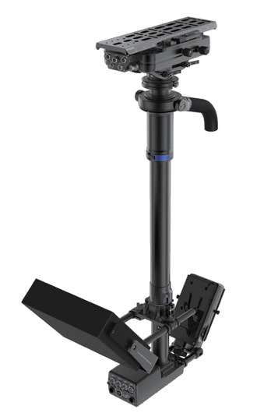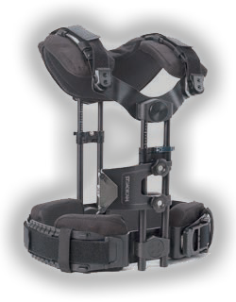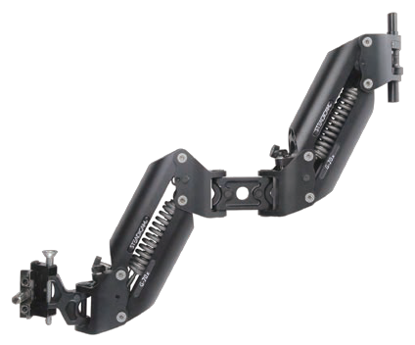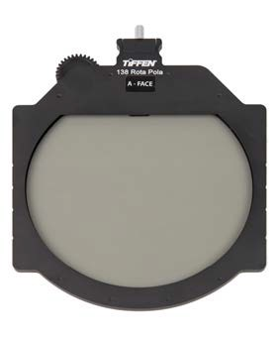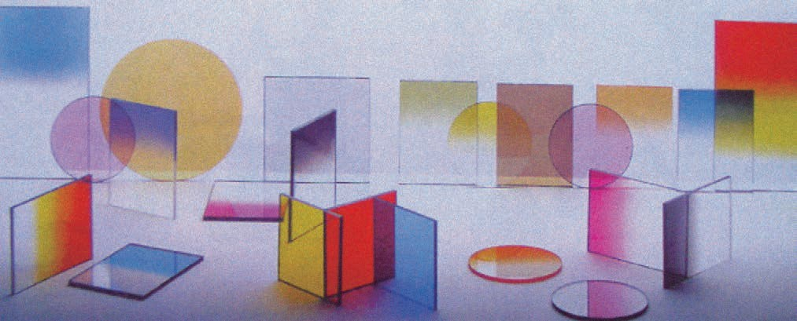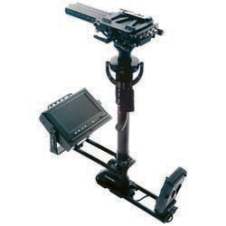
TIFFEN MPTV插卡式滤镜
4x4、4x5.65、6.6x6.6、POL ND.3/6/9、IRND.3/6/9、NAT ND全光譜
Tiffen滤镜的色彩和密度，其他同类产品无法与之相比。一贯 性、卓越的品质、精良的工艺、使得Tiffen滤镜成为全世界电 影制作者和专业摄影师的首选。
TIFFEN Multi Rota Tray镜片

TIFFEN天芬专业滤镜，一直以来都是摄影专 业人事的首选。其产品科技含量持续不断升 级，所推出MATTE BOX MULTI ROTA POL TRAY，即可用作旋转圆形偏振镜，也可用 作可变中性灰片（VND），同时也可作暖调
/冷调效果镜；在市场上备受关注。
美国 专业摄影机稳定器
坚固无比
至今STEADICAM最坚固的辅助系统，专门为HD广播及电影拍摄设
计。此模组化稳定系统高度适用性；全新特色工艺，让您无论各种
使用环境都能平稳操作。
FAWCETT背心 exo骨架结构及全人性化设计的FAWCETT背心，让使用者动作不被 限制，并可遥控调整。
G-70x 弹性手臂
平稳、创新、耐久，G70-x弹性手臂可调效能、操作平稳以及29”
的动作范围，负载可达70磅。
底座 M1底座基于精准的高负重能力，提供超群的坚固性及平衡调整。 荧幕及接座
Tiffen针对M-1提供多种荧幕的选择，包含各种形式、厂牌、尺寸，
对于较艰难的安装方式，更提供客制化的荧幕托架及线材。
底部
在M-1的底部有最大长度的支架，让操作者放置荧幕及辅助系统能
依需求弹性调整，也允许镜头的高低作最大调整。
ARCHER 2
轻量化商业级的Steadicam Archer2 具备创新特色，以强化快速设 置、拆装，还有三种标准模式可选择，以适应各种作业需求。
全新的Archer2配备12/24V的电池、HD ready接线、两段式伸缩碳
纤支架、免工具操作、新的”Sure Grip”把手、全新轻量化多段式
弹性G-50x手臂、先进的人体工学LX背心以及可遥控的倾角可调相
机座，
Archer2专为精准的控制设计，第一，其3.2吋宽度荧幕座及可调电
池，保证最适当的操作自由度。光滑轻量的设计让其可贴近使用者
，减少疲劳，允许操作者更多的动作。
产品特色
．相容HD
．免工具升降操作
．“Open Access”摄影机固定台
．3.2”宽度
．精准可调式电池
．轻量化
．平易近人的价格
．G-50x手臂，29”动作范围，
13.6kg相机净重
．标准LX背心
摄影系列 25 TIFFEN/STEADICAM

美国 专业摄影机稳定器 美国 影视MPTV方型镜片 HT系列镜片

